II. DỰ KIẾN KẾ HOẠCH CÁC CHỦ ĐỀ NHÁNH:

Tên chủ đề nhánh | Số tuần thực hiện | Thời gian thực hiện | Người phụ trách | Ghi chú
Nhánh 1: “ Thú cưng trong gia đình bé” | 1 | Từ 03/01 đến 07/01 | \
Nhánh 2: “Những người bạn nơi rừng xanh” | 1 | Từ 10/01 đến 14/01 | \
Nhánh 3: “Côn trùng và các loài chim” | 1 | Từ 17/01 đến 21/01 | \
Nhánh 4: “Bảo tồn động vật biển” | 1 | Từ 24/01 đến 28/01 | \

III. CHUẨN BỊ:

Đối tượng | Nhánh 1: Thú cưng trong gia đình bé | Nhánh 2: Những người bạn nơi rừng xanh | Nhánh 3: Côn trùng và các loài chim | Nhánh 4: Bảo tồn động vật biển
Giáo viên | - Lên kế hoạch soạn bài chi tiết, nghiên cứu tài liệu về chủ điểm, chủ đề nhánh.  - Chuẩn bị bài soạn có nội dung phù hợp.  - Tạo mạng chủ đề, mảng cung cấp kiến thức tại các góc chơi.  - Trang trí, sắp xếp các góc chơi khoa học, hợp lý.  - Chuẩn bị đồ dùng, đồ chơi phục vụ các tiết dạy trong chủ điểm.  - Hướng dẫn cho trẻ chơi những trò chơi mới.  - Chuẩn bị nội dung cốt lõi (nếu có), bài tập, video hướng dẫn cho trẻ nghỉ dịch tại nhà. Cần khuyến khích sự tương tác của phụ huynh và trẻ.  - Tuyên truyên, trao đổi phối kết hợp với phụ huynh chuẩn bị tốt những nội dung trong nhánh, chủ điểm.
Giáo viên | - Sưu tầm tranh ảnh, video về động vật sống trong gia đình.  - Sưu tầm các nguyên vật liệu ở các góc chơi: vỏ hộp, hộp xốp, vỏ chai, hộp sữa chua, giấy vụn, hồ dán,…  - Tìm các bài hát, thơ, truyện cổ tích về những con vật sống trong gia đình. | - Chuẩn bị tranh ảnh, bài hát phù hợp với nhánh “Những người bạn rừng xanh”.  - Bổ sung các nguyên vật liệu khác nhau: Lá cây, vỏ chai, đĩa giấy, quen đè lưỡi, đất nặn …  - Chuẩn bị các bài thơ, câu chuyện, ca dao, dồng dao về động vật sống trong rừng.  - Tìm các bài hát, thơ, truyện có chứa chữ cái i,t,c | - Sưu tầm tranh ảnh, bài hát phù hợp với nhánh “ Côn trùng và các loài chim”  - Bổ sung nguyên vật liệu ở các góc chơi: Vỏ lon, vỏ chai, hộp bìa, giấy màu, rơm, vải,…  - Tìm các bài thơ, câu chuyện, ca dao, dồng dao về côn trùng và các loài chim. | - Chuẩn bị tranh ảnh, bài hát phù hợp với nhánh  “ Bảo tồn động vật biển”.  - Bổ sung các nguyên vật liệu khác nhau: chai nhựa, vỏ hộp sữa, giấy nhăn, giấy màu, vỏ sò, sỏi, màu nước …  - Chuẩn bị các bài thơ, câu chuyện, ca dao, dồng dao về động vật sống dưới nước.
Nhà trường | - Chuẩn bị các điều kiện về cơ sở vật chất trang thiết bị, các nguyên vật liệu, tranh, ảnh, sách, truyện về chủ đề “ Thế giới động vật”.  - Tạo điều kiện thuận lợi cho các lớp hoàn thành tốt nhiệm vụ chăm sóc giáo dục trẻ.  - Tuyên truyền các nội dung, văn bản về phòng tránh dịch bệnh covid-19, các nội dung chăm sóc trẻ.
Nhà trường | --- Bổ sung một số con vật thật để trẻ quan sát: Con mèo, con chó, con gà,…  - Chuẩn bị các bài hát về những con vật sống trong gia đình.  - | -- Bổ sung một số con vật thật để trẻ quan sát: Con thỏ  - Chuẩn bị các bài hát về những con vật sống trong rừng- | -- Bổ sung một số con vật thật để trẻ quan sát: Con chim, ốc sên…  - Chuẩn bị các bài hát về côn trùng và các loài chim- | -- Bổ sung một số con vật thật để trẻ quan sát: Con ếch, con rùa, con cá…  - Chuẩn bị các bài hát về những con vật sống dưới nước.
Phụ huynh | - Phối kết hợp với giáo viên trong công tác chăm sóc giáo dục trẻ tại nhà trường và gia đình  - Cùng trẻ ôn luyện các bài đã học trên lớp, đưa con đi học đúng giờ.  - Tạo tâm thế thoải mái, vui vẻ khi trẻ đến trường  - Hướng dẫn con những bài tập, video của giáo viên tại nhà.  - Thực hiện nghiêm túc việc kí sổ theo dõi đón trả trẻ.  - Cùng giáo viên chuẩn bị một số mô hình con vật theo chủ đề nhánh
Phụ huynh | - Trò chuyện với trẻ về một số con vật gần gũi, sống trong gia đình và cách chăm sóc.  - Đọc thơ, kể chuyện cho trẻ nghe, hát một số bài hát về con vật sống trong gia đình  - Ủng hộ cho lớp các nguyên vật liệu ( Họa báo, giấy 1 mặt, chai lọ…) | - Trò chuyện với trẻ về một số con vật sống trong rừng và cách bảo vệ, chăm sóc.  - Đọc thơ, kể chuyện cho trẻ nghe, hát một số bài hát về con vật sống trong rừng  - Sưu tầm sách báo, chai lọ, vỏ hộp các loại bìa lịch, băng đĩã về những con vật sống trong rừng. | - Trò chuyện với trẻ về một số loài côn trùng, chim và cách chăm sóc.  - Đọc thơ, kể chuyện cho trẻ nghe, hát một số bài hát về côn trùng và chim.  - Sưu tầm sách báo, chai lọ, vỏ hộp các loại bìa lịch, băng đĩã về côn trùng và chim. | - Trò chuyện với trẻ về một số con vật sống dưới nước, cách bảo tồn và chăm sóc.  - Đọc thơ, kể chuyện cho trẻ nghe, hát một số bài hát về con vật sống dưới nước.  - Sưu tầm sách báo, chai lọ, vỏ hộp các loại bìa lịch, băng đĩã về những con vật sống dưới nước
Trẻ | - Trẻ đi học đều, đúng giờ, tích cực tham gia các hoạt động của trường, lớp.  - Cùng cô và các bạn chuẩn bị đầy đủ đồ dùng phương tiện để thực hiện các hoạt động của lớp, trường.  - Ôn lại các bài học ở trên lớp.
Trẻ | - Quan tâm hỏi cha mẹ mình về: Các con vật sống trong gia đình.  - Biết chơi các trò chơi như: Mèo đuổi chuột, con quạ và gà con,…  - Tạo sản phẩm về những con vật sống trong gia đình. | - Quan tâm hỏi cha mẹ mình về: Các con vật sống trong rừng.  - Biết chơi các trò chơi như: Cáo và thỏ, bịt mắt bắt dê, cáo ơi ngủ à,…  - Tạo sản phẩm về những con vật sống trong rừng. | - Quan tâm hỏi cha mẹ mình về: Các con vật sống trong gia đình.  - Biết chơi các trò chơi như: Bắt bướm, chuồn chuồn bay, rồng rắn lên mây,…  - Tạo sản phẩm về côn trùng và các loài chim. | - Quan tâm hỏi cha mẹ mình về: Các con vật sống trong gia đình.  - Biết chơi các trò chơi như: ếch ộp, thả đỉa ba ba, co cẳng cùng cò,…  - Tạo sản phẩm về những con vật sống dưới nước.

IV. KHUNG KẾ HOẠCH HOẠT ĐỘNG TOÀN CHỦ ĐỀ:
stt | Hoạt động |  | Phân phối vào các ngày trong tuần
stt |  |  | Thứ 2 | Thứ 3 | Thứ 4 | Thứ 5 | Thứ 6
1 | Đón trả trẻ |  | - Trò chuyện với trẻ về các từ biểu thị sự lễ phép " chào hỏi" khi đến lớp.  - Nghe các bài hát trong chủ đề Động vật.  - Xem tranh ảnh thuộc chủ đề "Thế giới động vật".  - Trò chuyện về thức ăn có lợi/ có hại cho các con vật.  - Trò chuyện với trẻ về những việc làm gây nguy hiểm cho bản thân (không đến gần động vật nguy hiểm, không trêu động vật).  - Trò chuyện với trẻ về thói quen và nhu cầu của một số con vật.  - Trò chuyện về hành vi đúng - sai, tốt- xấu với con vật.  - Đề nghị sự giúp đỡ của người khác khi cần thiết.  - Trò chuyện, tạo tình huống về các trạng thái cảm xúc khác nhau: vui, buồn, ngạc nhiên, sợ hãi, xấu hổ.
2 | Thể dục sáng |  | 1/ Khởi động:  - Cho trẻ đi các kiểu ( Đi kiễng gót, mũi bàn chân, khụy gối, chui qua hang, chạy chậm, chạy nhanh…)  2/ Trọng động:  + BTPTC:- Tập 5 động tác kết hợp với bài:Chú mèo con( Tuần 1), Chú khỉ con(Tuần 2), Con cào cào (Tuần 3), Cá vàng bơi ( Tuần 4).  - Hô hấp: Gà gáy.  - Tay: Đưa 2 tay lên cao, ra trước, sang 2 bên.  - Bụng: Nghiêng người sang phải , sang trái.  - Chân: Nâng cao chân, gập gối.  - Bật: Bật tiến về phía trước  + Trò chơi: Mèo đuổi chuột, cáo và thỏ, chim sẻ và ô tô, thả đỉa ba ba  3/ Hồi tĩnh:  - Chim bay nhẹ nhàng.
3 | Hoạt động học | Nhánh 1: “Thú cưng trong gia đình bé” | Ngày 03/01/2022 | Ngày 04/01/2022 | Ngày 05/01/2022 | Ngày 06/01/2022 | Ngày 07/01/2022
3 | Hoạt động học | Nhánh 1: “Thú cưng trong gia đình bé” | PTNT  Bé tìm hiểu về thú cưng trong gia đình bé | PTTM  Dạy hát: “ Con mèo con chuột” | PTNN- TCKNXH  Thơ: “Cún con” | PTTC  Bò trong đường zích zắc qua 7 điểm  ( Mèo con nhanh trí) | PTTM  Vẽ con vật trên đá cuội.
3 | Hoạt động học | Nhánh 2: “Những người bạn nơi rừng xanh” | Ngày 10/01/2022 | Ngày 11/ 01/2022 | Ngày 12/ 01/2022 | Ngày 13/01/2022 | Ngày 14/01/2022
3 | Hoạt động học | Nhánh 2: “Những người bạn nơi rừng xanh” | PTTC  Đi trên ván kê dốc  ( Đi qua cầu khỉ) | PTNT  Nhận biết số lượng trong phạm vi 8 | PTTM-TCKNXH  Nặn chú thỏ con đáng yêu | PTTM  VĐMH: “Ta đi vào rừng xanh” | PTNN  Làm quen chữ cái i,t,c
3 | Hoạt động học | Nhánh 3: “Thế giới côn trùng và các loài chim” | Ngày 17/01/2022 | Ngày 18/01/2022 | Ngày 19/01/2022 | Ngày 20/01/2022 | Ngày 21/01/2022
3 | Hoạt động học | Nhánh 3: “Thế giới côn trùng và các loài chim” | PTNT  Bé tìm hiểu về quá trình phát triển của loài bướm | PTTM  Gấp chú bướm xinh | PTTC  Bật xa 40-50cm  (Chim dạo chơi trong vườn) | PTNN  Vè về các loài chim | PTTM- TCKNXH  Hoạt động biểu diễn
3 | Hoạt động học | Nhánh  4: “Bảo tồn động vật biển” | Ngày 24/01/2022 | Ngày 25/01/2022 | Ngày 26/01/2022 | Ngày 27/01/2022 | Ngày 28/01/2022
3 | Hoạt động học | Nhánh  4: “Bảo tồn động vật biển” | PTNN  Truyện: Bố thật tuyệt vời | PTTM  Sáng tạo cùng vỏ sò | PTNT  Rùa cần gì để lớn lên và phát triển | PTTC  Tung và bắt bóng bằng 2 tay  ( Cá heo vờn bóng) | PTTC- KNXH  Cùng bé bảo tồn động vật biển
4 | Hoạt động ngoài trời | Nhánh 1: “Thú cưng trong gia đình bé” | Ngày 03/01/2022 | Ngày 04/01/2022 | Ngày 05/01/2022 | Ngày 06/01/2022 | Ngày 07/01/2022
4 | Hoạt động ngoài trời | Nhánh 1: “Thú cưng trong gia đình bé” | - Nhặt lá rụng xếp thành hình các con vật nuôi trong gia đình.  - TCVĐ: Bắt chước tạo dáng  - Chơi tự do: Khu vực thiên nhiên | - Quan sát con mèo  - TCVĐ: Mèo đuổi chuột  - Chơi tự do: Khu vực chợ quê | - Quan sát con chó  - TCVĐ: Con quạ và gà con  - Chơi tự do: Sân chơi vận động | - Trò chuyện sở thích về các con vật của bản thân  - TCVĐ: Xi bô khoai  - Chơi tự do: Khu vực dân gian | - Hoạt động trải nghiệm: Chăm sóc vào bảo vệ con vật nuôi.  - Nội dung: Kỹ năng chăm sóc và bảo vệ con vật nuôi  - Địa điểm: Sân trường  - Hoạt động: Kỹ năng chăm sóc: vuốt ve, bế ẵm, cho ăn, tắm...Kỹ năng bảo vệ: Không cho ăn thức ăn lạ, bẩn, gọi cứu trợ, tiêm phòng vacxin,....
4 | Hoạt động ngoài trời | Nhánh 2: “Những người bạn nơi rừng xanh” | Ngày 10/01/2022 | Ngày 11/01/2022 | Ngày 12/01/2022 | Ngày 13/01/2022 | Ngày 14/01/2022
4 | Hoạt động ngoài trời | Nhánh 2: “Những người bạn nơi rừng xanh” | - Trò chuyện về điều kiện sống và cách chăm sóc các con vật sống trong rừng.  - TCVĐ: Thỏ đi tắm nắng.  - Chơi tự do: Khu vực thiên nhiên | - Quan sát con Thỏ.  - TCVĐ: Cáo và thỏ.  - Chơi tự do: Khu vực chợ quê | - Đếm cây xanh trên sân trường (đếm trong phạm vi 8, đếm xuôi, đếm ngược theo khả năng).  - TCVĐ: Bịt mắt bắt dê.  - Chơi tự do: Sân chơi vận động | - Nghe hát: Chú voi con ở bản Đôn  - TCVĐ: Cáo ơi ngủ à.  - Chơi tự do: Khu vực dân gian | - Quan sát các con vật trong vườn trường  - TCVĐ: Sói và dê con  - Chơi tự do: Khu vực thiên nhiên
4 | Hoạt động ngoài trời | Nhánh 3: “Thế giới côn trùng và các loài chim” | Ngày 17/01/2022 | Ngày 18/01/2022 | Ngày 19/01/2022 | Ngày 20/01/2022 | Ngày 21/01/2022
4 | Hoạt động ngoài trời | Nhánh 3: “Thế giới côn trùng và các loài chim” | - Quan sát con chim.  - TCVĐ: Ô tô và chim sẻ.  - Chơi tự do: Khu vực thiên nhiên | - Vẽ phấn các con côn trùng bé thích  - TCVĐ: Chuồn chuồn bay  - Chơi tự do: Khu vực chợ quê | - Đọc đồng dao “Con kiến”  - TCVĐ: Bắt bướm  - Chơi tự do: Sân chơi vận động | - Quan sát con ốc sên  - TCVĐ: Rồng rắn lên mây  - Chơi tự do: Khu vực dân gian | - Quan sát bầu trời  - TCVĐ: Xi bô khoai  - Chơi tự do: Khu vực thiên nhiên
 |  | Nhánh  4: “Bảo tồn động vật biển” | Ngày 24/01/2022 | Ngày 25/01/2022 | Ngày 26/01/2022 | Ngày 27/01/2022 | Ngày 28/01/2022
 |  | Nhánh  4: “Bảo tồn động vật biển” | - Quan sát con cá.  - TCVĐ: Thả đỉa ba ba.  - Chơi tự do: Khu vực thiên nhiên | - Quan sát con rùa.  - TCVĐ: Đi cà kheo  - Chơi tự do: Khu vực chợ quê | - Hoạt động tập thể: Thi chạy tiếp sức, mỗi vòng chạy 130m. (Rùa và thỏ)  - Địa điểm: Sân trường  - Hoạt động: Trò chuyện giao lưu, thi chạy, chơi trò chơi vận động | - Quan sát con ếch.  - TCVĐ: ếch ộp  Chơi tự do: Khu vực dân gian | - Nhặt sỏi xếp hình con vật sống dưới nước.  - TCVĐ: Co cẳng cùng cò.  - Chơi tự do: Khu vực thiên nhiên
5 | Vệ sinh, ăn, ngủ |  | - Hướng dẫn trẻ thực hiện tốt quy tắc 5K để phòng chống dịch bệnh Covid-19.  - Thực hành kỹ năng rửa tay bằng xà phòng .  - Thực hành kĩ năng kỹ năng lau mặt.  - Hướng dẫn trẻ cách sử dụng thiết bị vệ sinh an toàn, tiết kiệm: xả nước sau khi đi vệ sinh, tắt máy nước khi không sử dụng, xếp dép gọn gàng…  - Trò chuyện về hành vi văn minh trong giờ ăn: Không đùa nghịch trong lúc ăn, không vừa nhai vừa nói, không làm đổ vãi thức ăn, biết nhặt cơm rơi vào đĩa…  - Trò chuyện với trẻ về những việc làm gây nguy hiểm cho bản thân (cười đùa khi ăn uống, dễ gây sặc)  - Động viên, khuyến khích, khích lệ trẻ ăn hết suất, không kén chọn thức ăn.  - Thực hành kĩ năng giữ trật tự khi ăn - ngủ.  - Nghe và nhận ra sắc thái (Vui, buồn, tình cảm tha thiết) của các bài hát, bản nhạc trong chủ đề TGĐV
6 | Hoạt động chiều | Nhánh 1: “Thú cưng trong gia đình bé” | Ngày 03/01/2022 | Ngày 04/01/2022 | Ngày 05/01/2022 | Ngày 06/01/2022 | Ngày 07/01/2022
6 | Hoạt động chiều | Nhánh 1: “Thú cưng trong gia đình bé” | - Xem video hướng dẫn cách chế biến thức ăn cho vật nuôi | - Hướng dẫn trẻ tìm người giúp đỡ khi gặp trường hợp khẩn cấp khi bị động vật cắn | - Tạo tình huống, trò chuyện với trẻ về chủ đề động vật | - Hướng dẫn trẻ biết điều chỉnh giọng nói của nhân vật phù hợp với ngữ cảnh: Nói rõ ràng, mạch lạc… | - Làm đồ chơi tạo thành bộ sưu tập các con vật nuôi trong gia đình.  - Liên hoan văn nghệ.  - Nêu gương bé ngoan.
6 | Hoạt động chiều | Nhánh 2: “Những người bạn nơi rừng xanh” | Ngày 10 /01/2022 | Ngày 11/01/2022 | Ngày 12/ 01/2022 | Ngày 13/01/2022 | Ngày 14/01/2022
6 | Hoạt động chiều | Nhánh 2: “Những người bạn nơi rừng xanh” | - Đọc đồng dao: “Con vỏi con voi”. | - Trò chơi: Bé tập so sánh 2 nhóm đối tượng | - Trò chuyện với trẻ về những việc làm gây nguy hiểm cho bản thân (không đến gần động vật nguy hiểm, không trêu động vật). | - Ôn chữ cái i, t, c: Chơi TC :Sao chép chữ, nối chữ, tập ghép chữ | - Nghe hát: “Lý con Sáo Gò Công”  - Liên hoan văn nghệ.  - Nêu gương bé ngoan.
6 | Hoạt động chiều | Nhánh 3: “Côn trùng và các loài chim” | Ngày 17/01/2022 | Ngày 18/01/2022 | Ngày 19/01/2022 | Ngày 20/01/2022 | Ngày 21/01/2022
6 | Hoạt động chiều | Nhánh 3: “Côn trùng và các loài chim” | - Hướng dẫn trẻ cách xử lý khi bị côn trùng cắn. | - Hướng dẫn trẻ cách nhận xét sản phẩm tạo hình về màu sắc, hình dáng đường nét và bố cục | - Làm đồ chơi tạo thành bộ sưu tập các loài côn trùng | - Nghe hát: Gọi bướm | - Tổ chức trò chơi: Xi bô khoai  + Sờ vào các con vật theo yêu cầu  - Liên hoan văn nghệ.  - Nêu gương bé ngoan.
6 | Hoạt động chiều | Nhánh  4: “Bảo tồn động vật biển” | Ngày 24/01/2022 | Ngày 25/01/2022 | Ngày 26/01/2022 | Ngày 27/01/2022 | Ngày 28/01/2022
6 | Hoạt động chiều | Nhánh  4: “Bảo tồn động vật biển” | - Tập đóng kịch "Bố thật tuyệt vời " | - Trò chơi: Phân biệt hành vi đúng sai với các con vật đang cần bảo tồn | - Trò chuyện với trẻ về sự thay đổi trong sinh hoạt của con người, con vật và cây theo mùa. | - Lao động tập thể: Lau dọn giá đồ chơi.  - Nội dung: Vệ sinh giá đồ chơi.  - Địa điểm: Lớp học.  Hoạt động trọng tâm: Thao tác vệ sinh lau dọn, sắp xếp,... | - Đố vui về các con vật.  - Liên hoan văn nghệ.  - Nêu gương bé ngoan.  - Giới thiệu chủ đề mới.

V. KẾ HOẠCH HOẠT ĐỘNG GÓC CHI TIẾT:
tt | Tên góc chơi |  | Mục đích yêu cầu | Các hoạt động/ Trò chơi trong góc chơi | Chuẩn bị | Phân phối vào nhánh
 |  |  |  |  |  | N1 | N2 | N3 | N4
1 | Góc phân vai | Spa thú cưng | - Trẻ biết phân công vai chơi và thể hiện vai chơi, kỹ năng phối hợp trong nhóm  - Trẻ có kỹ năng sử dụng đồ dùng đồ chơi trong góc, có kỹ năng chăm sóc và bảo vệ con vật.  - Trẻ tích cực tham gia chơi. Đoàn kết với các bạn trong nhóm. Và cất đồ dùng gọn gàng ngăn nắp khi chơi xong. | - Tắm cho thú cưng  - Cắt tỉa lông  - Trông giữ thú cưng | + Góc chơi, thẻ đăng ký góc, nội quy góc chơi.  + Bảng giá  + Dụng cụ cắt tỉa, máy sấy, lược,..  + Sữa tắm, bồn tắm  + Chuồng | x
1 | Góc phân vai | Trung tâm cứu hộ động vật |  | - Giải cứu các con vật | + Góc chơi, thẻ đăng ký góc, nội quy góc chơi.  + Tranh ảnh tuyên truyền  + Chuồng thú  + Quần áo cứu hộ, đồ lặn, khẩu trang |  | x
 |  |  |  | - Quản lý các con vật | + Tranh ảnh tuyên truyền.  + Sổ theo dõi con vật. |  |  | x
 |  |  |  | -Chăm sóc nuôi dưỡng  - Tư vấn nhận nuôi | + Tranh ảnh tuyên truyền.  + Sổ theo dõi con vật.  + Đồ dùng chăm sóc: chuồng, thức ăn,… |  |  |  | x
1 | Góc phân vai | Cửa hàng bán thú cưng và thức ăn cho thú cưng | - Trẻ biết cách chơi góc bán hàng, bày bán giới thiệu các mặt hàng, biết thể hiện vai chơi qua lời nói, hành động.  - Hình thành 1 số kỹ năng bán hàng đơn giản: trưng bày, sắp xếp, đóng gói, giới thiệu các mặt hàng...  - Trẻ hứng thú khi tham gia chơi | - Bán con vật nuôi  - Bán thức ăn cho thú cưng  - Bán đồ dùng cho thú cưng | + Góc chơi, thẻ đăng ký góc, nội quy góc chơi.  + Bảng giá  +Máy tính tiền và tiền đồ chơi.  + Một số con vật nuôi : Chó, mèo, heo,…  + Gói thức ăn khô, thức ăn hạt  + Chuồng, đồ chơi, bát ăn, dây xích, áo váy,… | x
1 | Góc phân vai | Phòng bán vé vườn bách thú | - Trẻ biết ghi vé, xe vé, giới thiệu, biết thể hiện vai chơi qua lời nói, hành động.  - Hình thành 1 số kỹ năng bán hàng đơn giản: nhận tiền, trả vé...  - Trẻ hứng thú khi tham gia chơi | - Bán vé vào cửa vườn bách thú  - Bán thức ăn cho động vật.  - Bán nước giải khát | + Góc chơi, thẻ đăng ký góc, nội quy góc chơi.  + Bảng giá  +Máy tính tiền và tiền đồ chơi.  + Tem vé  + Gói thức ăn: lá cây, hoa quả, rau củ.  + Các loại nước đóng chai |  | x
1 | Góc phân vai | Phòng bán vé viện Hải Dương học | - Trẻ biết ghi vé, xe vé, giới thiệu, biết thể hiện vai chơi qua lời nói, hành động.  - Hình thành 1 số kỹ năng bán hàng đơn giản: nhận tiền, trả vé...  - Trẻ hứng thú khi tham gia chơi | - Bán vé vào cửa Viện Hải Dương học  - Bán đồ lưu niệm  - Bán đồ ăn nhanh | + Góc chơi, thẻ đăng ký góc, nội quy góc chơi.  + Bảng giá  +Máy tính tiền và tiền đồ chơi.  + Tem vé  + Bánh ngọt, xúc xích, nước đóng chai, kem,…  + Gói thức ăn |  |  | x
1 | Góc phân vai | Cửa hàng bán mật ong | - Trẻ biết cách chơi góc bán hàng, bày bán giới thiệu các mặt hàng, biết thể hiện vai chơi qua lời nói, hành động.  - Hình thành 1 số kỹ năng bán hàng đơn giản: trưng bày, sắp xếp, đóng gói, giới thiệu các mặt hàng...  - Trẻ hứng thú khi tham gia chơi | - Bán các loại mật ong | + Góc chơi, thẻ đăng ký góc, nội quy góc chơi.  + Bảng giá  +Máy tính tiền và tiền đồ chơi.  + Các loại mật ong, sáp ong, sữa ong,  + Cân, túi đựng, chai lọ. |  |  |  | x
1 | Góc phân vai | Bệnh viện thú cưng | - Trẻ biết khám, chữa bệnh, chăm sóc con vật, đưa ra lời khuyên, biết trao đổi giao tiếp với nhau...  - Trẻ có kỹ năng sử dụng các đồ dùng, dụng cụ y tế, khám chữa bệnh, lấy thuốc  - Trẻ thích thú với vai chơi, có ý thức giữ gìn đồ dùng. | - Khám chữa bệnh cho các con vật | + Góc chơi, thẻ đăng ký góc  + Bảng giá, nội quy góc chơi  + Sổ y bạ  + Dụng cụ khám: Tai nghe, bông băng, nẹp,… | x
 |  |  |  | - Tiêm văcxin cho động vật. | + Góc chơi, thẻ đăng ký góc  + Bảng giá, nội quy góc chơi  + Sổ y bạ  + Dụng cụ khám: Tai nghe, bông băng, ống tiêm, thuốc,… |  | x
 |  | Bệnh viện thú cưng |  | - Tư vấn sức khỏe, cách chăm sóc con vật. | + Góc chơi, thẻ đăng ký góc  + Bảng giá, nội quy góc chơi  + Sổ y bạ  + Tranh ảnh tuyên truyền về cách chăm sóc các con vật. |  |  | x
 |  |  |  | - Điều trị bệnh, lưu chuồng động vật | + Góc chơi, thẻ đăng ký góc  + Bảng giá, nội quy góc chơi  + Sổ y bạ  + Dụng cụ khám: Tai nghe, bông băng, ống tiêm, thuốc,… |  |  |  | x
 |  | Kiến trúc sư tí hon | - Trẻ biết sử dụng các nguyên vật liệu khác nhau để tạo nên công trình xây dựng: trang trại chăn nuôi, Vườn bách thú, viện Hải Dương học, trang trại nuôi ong…  - Biết phân công công việc, phối hợp cùng nhau, liên kết giữa các góc chơi…  - Rèn trẻ các kỹ năng chơi góc, trẻ hứng thú khi tham gia chơi. | - Xây trang trại chăn nuôi | + Góc chơi, thẻ đăng ký góc, nội quy góc chơi  + Gạch xây dựng, ống, nhà, cổng chào,...  + Mô hình chuồng, cây xanh, đèn...  + Mô hình người chăm sóc  + Các con vật nuôi: Trâu,  bò, lợn gà | x
 |  |  |  | - Xây vườn bách thú | + Góc chơi, thẻ đăng ký góc, nội quy góc chơi  + Gạch xây dựng, ống, nhà, cổng chào,...  + Mô hình chuồng, cây xanh, đèn...  + Mô hình người chăm sóc  + Các con vật: voi, khỉ, hổ, hươu, ngựa vằn, .. |  | x
 |  |  |  | - Xây viện Hải Dương học | + Góc chơi, thẻ đăng ký góc, nội quy góc chơi  + Gạch xây dựng, ống, nhà, cổng chào,...  + Mô hình bể kính , cây xanh, đèn, hàng rào…  + Mô hình người chăm sóc  + Các con vật : Cá heo, cá voi, bạch tuộc, hải cẩu, san hô,... |  |  | x
 |  | Kiến trúc sư tí hon |  | - Xây trang trại nuôi ong | + Góc chơi, thẻ đăng ký góc, nội quy góc chơi  + Gạch xây dựng, ống, nhà, cổng chào,...  + Gạch xây dựng, ống lõi giấy  + Lắp ráp, khối gỗ  + Cây xanh, nhà, hàng rào,...  + Mô hình thùng nuôi ong  + Tranh ảnh về quy trình nuôi ong |  |  |  | x
2 | Góc tạo hình | Bé tạo hình các con vật | - Trẻ biết sử dụng các kỹ năng tạo hình khác nhau để tạo nên sản phẩm về chủ đề giao thông, phối hợp cùng nhau tạo nên bức tranh chung, biết luân chuyển sản phẩm giữa các góc.  - Hình thành và rèn luyện trẻ những kỹ năng tạo hình cơ bản: Vẽ, nặn, cắt, xé, dán, gấp...  - Trẻ hứng thú khi chơi, khi tạo ra được sản phẩm. Yêu thích sản phẩm của mình, của bạn... | - Vẽ con vật nuôi trong gia đình | + Góc chơi, thẻ đăng ký góc  + Nội quy góc chơi  + Giấy vẽ  + Màu sáp, màu nước | x
 |  |  |  | - Vẽ con vật sống trong rừng. | + Giấy vẽ  + Màu sáp, màu nước |  | x
 |  |  |  | - Vẽ côn trùng và chim | + Giấy vẽ  + Màu sáp, màu nước |  |  | x
 |  |  |  | - Vẽ con vật sống dưới nước | + Giấy vẽ  + Màu sáp, màu nước |  |  |  | x
 |  |  |  | - Cắt dán các con vật nuôi trong gia đình | + giấy màu, giấy vụn  + Kéo, keo dán | x
 |  |  |  | - Cắt dán các con vật sống trong rừng | + giấy màu, giấy vụn  + Kéo, keo dán |  | x
 |  |  |  | - Cắt dán các côn trùng và chim | + giấy màu, giấy vụn  + Kéo, keo dán |  |  | x
 |  |  |  | - Cắt dán các con vật sống dưới nước | + giấy màu, giấy vụn  + Kéo, keo dán |  |  |  | x
 |  |  |  | - Nặn các con vật nuôi, con vật sống trong rừng | + Bảng nặn  + Đất nặn các màu | x | x
 |  |  |  | - Gấp con ếch, con cá, con sâu, con bướm, con cánh cam, con chim | + Mẫu gợi ý, các bước gấp  + Giấy màu các loại  + Băng dính, băng dính 2 mặt, màu nước |  |  | x | x
 |  |  |  | - Làm con vật sống dưới nước từ các nguyên vật liệu tái chế | + Chai nhựa, nút chai, vỏ hộp sữa, vỏ sữa chua,...  + Băng dính, keo, kéo  + Màu nước, màu sáp |  |  | x
 |  |  |  | - Vẽ con vật sống dưới nước từ bong bóng xà phòng | + Giấy vẽ  _ Màu nước  + Xà phòng, nước  + Bút lông, khay pha màu |  |  | x
 |  |  |  | - Làm con vật từ lá cây, que | + Lá cây, que kem  + Băng dính, keo, kéo  + Màu nước, màu sáp | x | x
 |  |  |  | - Xưởng sản xuất đồ chơi cho thú cưng | + Chai, lọ  + Vải, dây ruy băng  +Kéo, dập gim, băng dính,... | x | x
 |  |  |  | - Làm nhà, chuồng, thức ăn cho vật nuôi | + Bìa caton  + Bóng kính  + Xốp màu  + Kéo, băng dính | x
 |  |  |  | - Làm chuồng , thức ăn cho động vật sống trong rừng | + Bìa caton  + Bóng kính  + Xốp màu  + Kéo, băng dính |  | x
 |  |  |  | - Làm tổ chim, thức ăn cho côn trùng, chim | + Rơm, bìa caton  + Bóng kính  + Xốp màu  + Kéo, băng dính |  |  | x
 |  |  |  | - Làm bể nuôi cá, thức ăn cho động vật sống dưới nước | + Bìa caton  + Bóng kính  + Xốp màu  + Kéo, băng dính |  |  |  | x
 |  |  |  | - Sáng tạo cùng màu nước để tạo ra các bức tranh về các con vật… | + Các loại khuôn in, màu nước  + Màu nước, bút lông, khay pha màu | x | x
3 | Góc học tập | Làm quen với toán | - Trẻ biết cách chơi các loại bàn cờ khác nhau ( Nối số lượng, thêm số lượng tương ứng, so sánh số lượng,…  - Rèn kỹ năng quan sát, so sánh, phân loại, sắp xếp...chơi các bàn cờ khác nhau.  - Trẻ có ý thức khi chơi, cất đồ chơi đúng nơi quy định. | - Ngôi nhà toán học | + Góc chơi, thẻ đăng ký góc  + Nội quy góc chơi  + Máy tính | x | x
 |  |  |  | - Chơi phần mềm trò chơi/ bài giảng Elearning trên máy tính động vật :  + “Con ốc sên”.  + “Chú bướm xinh đẹp” | + Máy tính |  |  | x | x
 |  |  |  | - Ghép các hình hình học để tạo thành các hình các con vật | + Khối gỗ, nhựa | x | x
 |  |  |  | - Nối số lượng trong phạm vi 8 | + Số từ 1 ->10,  + Bàn cờ  + Bút dạ bảng... |  | x | x
 |  |  |  | - Khoanh tròn số8 | + Bàn cờ  + Bút dạ bảng |  | x | x
 |  |  |  | - Thêm số tương ứng | + Bàn cờ  + Thẻ số |  |  | x | x
 |  |  |  | - Bàn cờ xếp theo quy tắc | + Bàn cờ  + Lô tô |  |  | x | x
 |  |  |  | - Bàn cờ phân loại con vật theo đặc điểm hung dữ - hiền lành; môi trường sống các con vật. | + Bàn cờ, lô tô  + Bút dạ bảng | x | x |  | x
 |  |  |  | - Bàn cờ ghép thành cặp đối tượng có mối liên quan | + Bàn cờ  + Lô tô | x |  |  | x
 |  |  |  | - Qúa trình phát triển của một số con vật | + Bảng ghép  + Tranh ghép |  |  | x | x
 | Góc học tập | Làm quen chữ cái | - Trẻ nhận biết và phát âm đúng nhóm chữ cái i,t,c qua các bài thơ, câu chuyện, môi trường chữ, biết chơi các trò chơi với chữ cái.  - Rèn trẻ khả năng nhận biết, phân biệt các chữ i,t,c.  - Trẻ biết chơi đoàn kết cùng bạn, phối hợp khi chơi. | - Bé tập ghép từ dưới tranh | + Góc chơi, thẻ đăng ký góc  + Nội quy góc chơi  + Các thẻ chữ cái. |  | x | x
 |  |  |  | - Tìm các các chữ cái i,t,c có trong bài thơ. | + Bài thơ :“Đàn gà con”, “Hổ trong vườn thú”, “Vè loài vật”, “Kiến tha mồi”.  + Bút dạ bảng |  |  | x | x
 |  |  |  | - Tập nối chữ trong từ | + Các thẻ chữ cái.  + Môi trường chữ cái  + Các bàn cờ chữ cái, bút dạ... |  | x | x
 |  |  |  | - Sao chép chữ i,t,c | + Bàn cờ, bút dạ bảng |  |  | x | x
 |  |  |  | - Bù chữ còn thiếu | + Bàn cờ, bút dạ bảng |  |  | x | x
 |  |  |  | - Tập viết tên mình tên bạn | + Bàn cờ, bút dạ bảng |  |  | x | x
4 | Góc  Sách truyện | Bé kể chuyện về các con vật | - Trẻ biết kể chuyện, đọc thơ, xem tranh ảnh về thế giới động vật, biết cách sử dụng rối, tranh ảnh để kể chuyện.  - Trẻ có kỹ xem sách, tranh ảnh, kỹ năng sử dụng đồ dùng phù trợ, làm sách, truyện, album về chủ đề thế giới động vật...  - Trẻ có ý thức giữ gìn, bảo vệ sách truyện, đồ chơi kể chuyện... | - Kể chuyện theo tranh | + Góc chơi, thẻ đăng ký góc  + Nội quy góc chơi  + Tranh truyện chủ đề thế giới động vật | x | x
 |  |  |  | - Kể chuyện sáng tạo | + Tranh truyện chủ đề thế giới động vật  + Rối kể truyện các loại: Rối tay, rối đĩa, rối cốc,... |  |  | x | x
 |  |  |  | - Đọc tranh thơ chữ to | + Tranh thơ:“Cún con” | x | x
 |  |  |  | - Đọc thơ: " Đàn gà con", "Hổ trong vườn thú", "Kiến tha mồi" | + Tranh thơ | x | x | x
 |  |  |  | - Đọc ca dao, đồng dao, vè về động vật | + “Vè loài vật ”  + “Con cua mà có hai càng” |  |  | x | x
 |  |  |  | - Đọc sách, đặt tên sách, truyện theo ý thích | + Tranh truyện chủ đề thế giới động vật | x | x
 |  |  |  | - Làm album chủ đề động vật | + Album  + Kéo, keo dán  + Họa báo, tranh ảnh theo chủ đề | x | x | x | x
 |  |  |  | - Trẻ biết tự chọn sách để "đọc" và xem | + Tranh truyện chủ đề thế giới động vật |  |  | x | x
5 | Góc  Âm nhạc | Bé tập làm ca sĩ | - Trẻ biết hát, múa, vận động nhịp nhàng theo lời các bài hát múa trong chủ đề. Biết kết hợp sử dụng âm nhạc hợp lý.  - Rèn trẻ kỹ năng hát múa, biểu diễn, sử dụng các dụng cụ âm nhạc. Trẻ mạnh dạn, tự tin khi biểu diễn  - Trẻ yêu thích nghệ thuật ca hát, biểu diễn văn nghệ | - Nghe hát : "Tôm, cua, cá thi tài; Múa voi" | + Góc chơi, thẻ đăng ký góc  + Nội quy góc chơi  + Băng, đĩa nhạc về chủ điểm |  | x | x
 |  |  |  | - Tự tạo ra tiết tấu khi nghe nhạc, nghe hát bằng cách gõ đệm bằng dụng cụ gõ | + Dụng cụ âm nhạc: Bộ gõ, thanh la, phách |  |  | x | x
 |  |  |  | - Nghe và nhận ra sắc thái (vui, buồn, tình cảm tha thiết) của các bài hát, bản nhạc trong chủ đề thế giới động vật | + Băng, đĩa nhạc về chủ điểm |  |  | x | x
6 | Góc thể chất | Bé vui khỏe | - Trẻ biết một số vận động cơ bản thông qua các trò chơi.  - Rèn trẻ kỹ năng vận động, sử dụng các dụng cụ vận động. Trẻ mạnh dạn, tự tin khi vận động.  - Trẻ yêu thích tham gia các vận động. | - Nhảy lò cò 5 bước liên tục, đổi chân theo yêu cầu | + Góc chơi, thẻ đăng ký góc  + Nội quy góc chơi  - Đồ dùng góc vận động |  |  |  | x
 |  |  |  | - Kẹp bóng, chuyển bóng | - Đồ dùng góc vận động: Bóng nhựa, |  |  |  | x
 |  |  |  | - Bật nhảy theo hình vẽ | + Hình vẽ |  |  | x | x
 |  |  |  | - Trò chơi "Bé tập giữ thăng bằng'" | + Vòng |  |  | x | x
7 | Góc thiên nhiên | Bé yêu cây xanh | - Trẻ có hiểu biết về cách chăm sóc và bảo vệ cây xanh.  - Rèn kĩ năng chăm sóc, bảo vệ cây xanh.  - Trẻ tự tin, hứng thú tham gia hoạt động. Phối hợp với các bạn trong nhóm để hoàn thành nhiệm vụ. | - Chăm sóc vườn cây, vườn hoa... | + Góc chơi, thẻ đăng ký góc  + Nội quy góc chơi  + Dụng cụ chăm sóc cây: Kéo, bình phun, cuốc, xẻng |  |  |  | x
 |  |  |  | - Theo dõi sự phát triển của cây nảy mầm từ hạt. | + Bảng theo dõi  + Hạt đỗ  + Cốc gieo hạt |  |  |  | x
 |  |  |  | - Thí nghiệm cây có ánh sáng và cây không có ánh sáng. | + Cây  + Dụng cụ chăm sóc cây |  |  |  | x

KẾ HOẠCH NHÁNH 4: “Bảo tồn động vật biển”
Thứ 2 ngày 24 tháng 1 năm 2022
Tên HĐ | Mục đích yêu cầu | Tiến hành | ĐD - PT
HĐH  PTNN  Truyện:  “Bố thật tuyệt vời” | 1. Kiến thức:  - 91-94% trẻ nhớ tên câu chuyện, tên nhân vật, hiểu nội dung, một số từ khó trong câu chuyện.  2. Kĩ năng:  - 90-92% trẻ có kỹ năng nghe, hiểu lời nói và trả lời các câu hỏi một cách rõ ràng, mạch lạc, đủ câu.  3. Thái độ:  - 93-95% Trẻ hứng thú tham gia các hoạt động.  - Giáo dục trẻ biết yêu thương những người thân yêu trong gia đình | *Hoạt động 1: Biển xanh trong mắt bé.  - Cô tặng cho trẻ một hộp quà bí mật.  - Mời một trẻ bịt mắt, sờ tay và miêu tả về con vật bí mật trong hộp.  - Cô gợi ý con vật cho trẻ đoán: Đây là loài cá rất đặc biệt chúng có cái bụng căng phồng, cái đuôi dài có thể cong lại để nhảy và cái đầu giống đầu con ngựa. Đó là con gì?  - Cô cho trẻ xem con vật bí mật.  - Cô giới thiệu về con vật.  - Cá ngựa là một sinh vật mang hình dáng rất đặc biệt, độc đáo của biển xanh, có khả năng đổi màu cơ thể theo môi trường xung quanh và có tên gọi khác là “Hải mã”.  - Cô giới thiệu câu chuyện “Bố thật tuyệt vời”.  *Hoạt động 2: Kể chuyện “Bố thật tuyệt vời”  * Cô kể lần 1: (Kết hợp ánh mắt, nét mặt, cử chỉ, điệu bộ).  + Cô vừa kể câu chuyện gì?  - Cô tóm tắt nội dung: "Vì thương Cá Ngựa mẹ phải mang nặng đẻ đau lại luôn gặp nguy hiểm nên Cá Ngựa bố đã quyết định khâu đôi vây sườn của mình để bảo vệ cho đàn con. Cảm động trước hành động của Cá Ngựa bố, các loài vật sống dưới biển luôn hết lời trầm trồ khen ngợi. Còn các chú Cá Ngựa con thì rất tự hào và sung sướng vì có một người bố "Thật tuyệt vời".  - Giải thích từ khó: “Rình rập”, “Trú ẩn”, “Sóng nước cuộn lên”  * Trò chơi chuyển tiếp: “ Làm sóng nước”  - Trẻ cầm tay nhau làm sóng to, sóng nhỏ, sóng nhấp nhô, sóng cuộn cao, sóng xô bờ,...  * Cô kể chuyện lần 2 (kết hợp trực quan rối).  - Mời trẻ cùng chuẩn bị sa bàn rối với cô.  *Đàm thoại:  + Trong câu chuyện có những nhân vật nào?  + Hằng ngày Cá Ngựa bố làm gì? Còn Cá Ngựa mẹ thì sao?  + Chuyện gì đã xảy ra với Cá Ngựa mẹ khi Cá Ngựa bố đi vắng?  + Cá Ngựa bố đã làm gì? Ai đã giúp Cá Ngựa bố ?  + Khi ra đời, những chú Cá Ngựa con còn gặp những nguy hiểm nào? Cá Ngựa bố đã làm gì để bảo vệ đàn con của mình?  + Con có suy nghĩ gì về hành động của Cá Ngựa bố?  + Con yêu nhân vật nào nhất ? Vì sao?  + Làm gì để bảo tồn loài động vật này?  * Giáo dục: Hiện nay, cá ngựa là loại động vật quý đang được xếp vào nhóm động vật nguy cấp và đối mặt với nguy cơ không còn nữa. Chính vì vậy chúng ta cần phải có hành động để bảo vệ môi trường sống cho loài cá đáng yêu này.  *Hoạt động 3: Trò chơi “Cá ngựa con tìm bố”  - Cô tổ chức cho trẻ nhớ lại các nhân vật và nội dung câu chuyện thông qua trò chơi.  - Cô giới thiệu tên trò chơi “Cá ngựa con tìm bố”.  - Cách chơi: Các con vật tập bơi dưới biển. Khi Bạch Tuộc và Cá Kiếm xuất hiện, cá Ngựa bố tuýp còi và hô “Nguy hiểm quá” Cá Ngựa con bơi thật nhanh về phía Cá Ngựa bố.  - Cô làm Cá Ngựa bố, trẻ đóng vai (Bạch Tuộc, Cá Kiếm, Cá Ngựa con).  - Tổ chức cho trẻ chơi trò chơi “Cá Ngựa con tìm bố”.  - Cô nhận xét, khen ngợi trẻ | - Hộp quà, con cá ngựa.  - Nhạc sóng nước  - Khung cảnh biển: san hô, sóng biển, núi, rong rêu…  - Rối các nhân vật trong câu chuyện  - Mũ rối các nhân vật  - Nhạc sóng nước
* Đánh giá:

1.Về tình trạng sức khỏe của trẻ
* Dự kiến quan sát trẻ trong giờ vệ sinh ăn ngủ
- Trẻ trằn trọc, khó ngủ thường xuyên.
* Phương án:
- Giáo viên quan tâm trẻ hơn, tách cho trẻ nằm riêng hoặc phía ngoài tránh ảnh hưởng đến những trẻ khác
- Giáo viên vỗ về bên cạnh trẻ, trẻ cảm giác an tâm dễ dàng đi vào giấc ngủ hơn.
- Trao đổi với phụ huynh về tình trạng khó ngủ của trẻ để tìm cách khắc phục.
2.Về trạng thái cảm xúc, thái độ và hành vi của trẻ
* Dự kiến quan sát hoạt động ngoài trời
- Trẻ không tập trung lắng nghe và làm theo yêu cầu của cô.
* Phương án:
- Giáo viên gọi trẻ lại gần, hỏi xem trẻ có lắng nghe được yêu cầu của cô không.
- Trường hợp trẻ không nghe rõ, giáo viên sẽ nhắc lại cho trẻ.

3.Về kiến thức, kỹ năng của trẻ
* Dự kiến quan sát hoạt động học:
- Trẻ chưa có kỹ năng trả lời đầy đủ câu, đủ ý các câu hỏi đàm thoại.
* Phương án:
- Giáo viên kích lệ động viên, gợi ý cho trẻ trả lời đủ câu,
- Đưa ra câu hỏi dễ , phù hợp với trẻ.
* Quan sát hoạt động góc chơi tạo hình:
- Trẻ chơi ở góc tạo hình chưa tạo ra được sản phẩm.
* Phương án:
- Giáo viên khích lệ trẻ, cùng trẻ hoàn thành sản phẩm, hướng dẫn trẻ luân chuyển sản phẩm giữa các góc chơi tạo hứng thú cho trẻ.

Thứ 3 ngày 25 tháng 1 năm 2022

Tên HĐ | Mục đích yêu cầu | Tiến hành | ĐD - PT
HĐH  PTTM  Sáng tạo với vỏ sò | 1.Kiến thức:  - 90- 93% Trẻ biết tạo hình các con vật sống dưới nước từ vỏ sò.  2. Kĩ năng:  - 82 - 85% Trẻ có kỹ năng: lựa chọn, sắp xếp bố cục, tô vẽ lên vỏ sò, cắt dán, gắn thêm chi tiết để tạo thành con vật sống dưới nước.  3. Thái độ:  - 80 – 82% Phát triển khả năng tưởng tượng, sáng tạo cho trẻ, trẻ có ý thức thu dọn đồ dùng sau khi hoạt động. | *Hoạt động 1: Khơi gợi cảm xúc của trẻ.  - Cô đưa mô hình bãi biển và hỏi trẻ:  + Con thấy trên bãi cát có những gì? (Vỏ sò, vỏ ốc)  + Con có thể làm đồ chơi gì với những chiếc vỏ sò này?  *Hoạt động 2: Quan sát mẫu những con vật đáng yêu.  - Cô tặng mẫu gợi mở cho trẻ.  - Cho trẻ chuyền tay nhau quan sát và cùng thảo luận.  - Cô mời trẻ nhận xét.  + Các con có nhận xét gì về những con vật này?  + Con cá có đặc điểm gì? Màu sắc của nó thì sao?  + Con vật này được làm từ nguyên liệu gì?  + Ai có thể nhận xét về con rùa, con cua, con bạch tuộc ?  ( Cô đưa ra các câu hỏi tương tự để trẻ nhận xét về hình dáng, chất liệu, màu sắc với những mẫu con vật còn lại).  - Cô khơi gợi ý tưởng cho trẻ : Lựa chọn vỏ sò kích thước khác nhau, sử dụng màu nước tô vẽ lên vỏ sò,… cắt thêm chi tiết từ xốp màu, gắn mắt nhựa để con vật sinh động, đáng yêu hơn.  - Cô hỏi ý tưởng trẻ:  + Con sẽ làm con vật gì? Con sẽ làm như thế nào?  * Gợi ý: Hướng dẫn trẻ thực hiện các bước cơ bản khi cho trẻ sáng tạo với vỏ sò.  + Bước 1: Chọn nguyên vật liệu phù hợp với con vật trẻ định làm.  + Bước 2: Sắp xếp bố cục các bộ phận của con vật.  + Bước 3: Tô màu lên phần vỏ sò, cắt các chi tiết nhỏ của con vật.  + Bước 4 : Dán các chi tiết lại thành con vật hoàn chỉnh.  * Trò chơi chuyển tiếp: “Bé làm các con vật sống dưới nước”.  - Trẻ đóng vai các con vật sống dưới nước: Cá bơi, cua bò, tôm nhảy,…  *Hoạt động 3: Bé khéo tay.  - Trẻ về nhóm lấy đồ dùng  - Trẻ thực hiện: (trên nền nhạc nhẹ không lời)  * Với những trẻ chưa làm được cô gợi ý cho trẻ nói tên con vật trẻ định làm, cùng trẻ lựa chọn nguyên vật liệu, động viên trẻ hoàn thành sản phẩm.  - Nhắc trẻ tiết kiệm đồ dùng, làm xong thu dọn đồ dùng gọn gàng.  *Hoạt động 4: Nhận xét những con vật ngộ nghĩnh.  - Trẻ mang sản phẩm để vào mô hình.  - Trẻ đặt theo ý thích của mình.  - Trẻ giới thiệu về sản phẩm, đặt tên cho sản phẩm của mình.  - Cho trẻ nhận xét sản phẩm của bạn  + Con thích con vật nào nhất? Vì sao?  - Cô nhận xét chung, khen ngợi trẻ.  - Cô và trẻ cùng biểu diễn “ Bài ca tôm cá”. | - Mô hình bãi biển, vỏ sò, vỏ ốc.  Mẫu gợi mở của cô: Con rùa, con cua, con cá, con bạch tuộc.  - Nguyên vật liệu: Vỏ sò, màu nước, xốp màu, mắt nhựa, dây tạo hình,  - Nhạc không lời: Tiếng sóng biển  - Nhạc không lời.  - Nguyên vật liệu, đồ dùng cho trẻ  - Mô hình bãi biển  - Nhạc bài hát “Bài ca tôm cá”
*Đánh giá:

1.Về tình trạng sức khỏe của trẻ
* Dự kiến đánh giá trẻ
- Trẻ còi, kén ăn.
* Phương án:
- Giáo viên quan tâm trẻ nhiều hơn, trò chuyện với trẻ lợi ích của việc ăn uông đủ chất dinh dưỡng, sát sao trong các bữa ăn của trẻ.
- Với những trẻ không ăn được quá nhiều trong một bữa, cho trẻ ăn vừa đủ không ép ăn để trẻ bị cảm giác sợ hãi.
- Phối kết hợp cùng gia đình, chuẩn bị thêm bữa ăn phụ hoặc sữa cho trẻ.

2.Về trạng thái cảm xúc, thái độ và hành vi của trẻ
* Dự kiến quan sát về hành vi của trẻ trong hoạt động học
- Trẻ thường xuyên nói leo
* Phương án:
- Giáo viên yêu cầu trẻ giơ tay, phát biểu lại. Sau mỗi lần như thế, động viên khen ngợi trẻ để trẻ hiểu đấy mới là hành vi đúng
3.Về kiến thức, kỹ năng của trẻ
-* Dự kiến quan sát hoạt động học:
- Trẻ chưa hoàn thành sản phẩm.
* Phương án:
- Giáo viên động viên khích lệ trẻ tiếp tục hoàn thành sản phẩm vào giờ hoạt động góc.
* Dự kiến quan sát hoạt động vệ sinh ăn ngủ:
- Sau thời gian nghỉ dịch, kỹ năng rửa tay rửa mặt hạn chế.
* Phương án:
- Giáo viên quan tâm, hỗ trợ, hướng dẫn lại cho trẻ, tuyên truyền với phụ huynh rèn thêm kỹ năng cho trẻ tại nhà.

Thứ 4 ngày 26 tháng 1 năm 2022

Tên HĐ | Mục đích yêu cầu | Tiến hành | ĐD - PT
HĐH  PTNT  Rùa cần gì để lớn lên và phát triển | 1.Kiến thức:  - 90 - 92% Trẻ biết tên gọi, 1 số đặc điểm cơ bản, vận động, thức ăn, môi trường sống, vòng đời của rùa.  - 90 - 95% Trẻ biết hoạt động theo phong cách dạy học đổi mới steam.  2. Kĩ năng:  - 90-93% Trẻ có kỹ năng quan sát, phán đoán, chú ý có chủ định.  - 94 -97% Trẻ có kỹ năng hoạt động theo nhóm, kỹ năng hợp tác qua trò chơi.  3. Thái độ:  - 92- 96% Trẻ hứng thú tham gia các hoạt động.  - 95- 98% Qua hoạt động trẻ biết yêu quý và bảo vệ động vật | *Hoạt động 1: Đố bé con gì?  - Cô giới thiệu một nhân vật tới thăm lớp  - Hướng trẻ chú ý lên màn hình rối bóng.  - Cô điều khiển rối bóng và trẻ đoán đó là con gì ?  - Để biết được đáp án, mời trẻ tham gia một trò chơi.  * Trò chơi: Vẽ tranh theo lời kể.  - Trẻ kể về hình dáng con rùa theo trí tưởng tượng, cô vẽ tranh theo lời kể của trẻ.  *Hoạt động 2: Cùng tìm hiểu về chú rùa con  * Đặc điểm cấu tạo của con Rùa  - Chia trẻ 3 nhóm, đại diện 3 nhóm lên bê con rùa về quan sát .  - Trẻ quan sát và thảo luận theo nhóm.  - Hỏi trẻ:  + Các con quan sát thấy bạn rùa như thế nào? Bạn rùa có những đặc điểm gì? (Cho trẻ đưa ra ý kiến về đặc điểm, hình dáng của con rùa)  - Trẻ nói đặc điểm, hình dáng của con rùa (Cô cho nhóm khác bổ sung ý kiến...)  + Con có nhận xét gì về phần đầu rùa?  + Thân Rùa ra sao?  + Mai rùa như thế nào? Có tác dụng gì?  + Chân Rùa có điều gì đặc biệt?  + Ai có nhận xét về phần đuôi Rùa?  => Cô chốt lại kiến thức: Con Rùa có 3 phần: Phần đầu, phần thân và phần đuôi.  * Trò chơi: Những chú rùa đáng yêu  - Cô làm rùa mẹ, trẻ làm những chú rùa con theo mẹ đi chơi. Rùa con vừa bò vừa đọc bài đồng dao “Rì rà rì rà”.  * Thức ăn của Rùa.  - Cho trẻ về 3 nhóm, yêu cầu trẻ lên lựa chọn thức ăn cho rùa  - quan sát con Rùa ăn trên cạn.  - Hỏi trẻ:  + Con có nhận xét gì về cách ăn của con Rùa?  + Con rùa ăn gì? Ăn như thế nào?  => Cô chốt lại: Rùa có thể ăn rất nhiều loại thức ăn như rau, hoa, quả, sâu bọ, lá cây hay thịt…  * Vận động của Rùa.  - Cô thả Rùa vào chậu nước, cho trẻ quan sát.  + Khi ở dưới nước con thấy chú Rùa như thế nào?  => Cô chốt lại kiến thức: Rùa là động vật lưỡng cư, vừa bò được ở trên bờ và vừa bơi được ở dưới nước.  * Trò chơi: “Đội nào ghép giỏi”  - Cô giới thiệu trò chơi “Ghép tranh về vòng đời phát triển của con Rùa”, yêu cầu đại diện của 3 đội lên lấy tranh về nhóm.  - Trẻ suy nghĩ, thảo luận và ghép vòng đời phát triển của con Rùa.  * Qúa trình lớn lên của con Rùa  - Sau đó cô cho trẻ quan sát video vòng đời phát triển của Rùa trên máy vi tính.  - Các nhóm quan sát, nhận xét cách ghép của đội mình, đội bạn.(Trẻ sửa lại hoặc sửa cho đội bạn sau khi xem Video)  - Cô giới thiệu vòng đời phát triển của Rùa: Đến thời kỳ sinh sản, Rùa trưởng thành sẽ bơi vào bờ đẻ trứng ở bãi cát và lấp cát lại, sau 1 thời gian trứng rùa sẽ nở ra rùa con. Rùa con sẽ bơi ra biển tìm thức ăn và lớn dần lên thành Rùa trưởng thành.  + Con sẽ làm gì để chăm sóc và bảo vệ con Rùa?  => Giáo dục trẻ: Rùa là động vật quý hiếm đang có nguy cơ bị tuyệt chủng nên chúng ta không nên săn bắt mà cần chăm sóc và bảo vệ để chúng phát triển.  *Hoạt động 3: Vui cùng những chú rùa  - Cô và trẻ biểu diễn dân vũ bài rap “Con rùa”. | - Màn hình rối bóng  - Giấy, bút vẽ  - Con rùa thật, khay.  - Rau, lá cây, hoa quả, thịt, khay .  - Chậu nước.  - Bộ tranh về vòng đời phát triển của con rùa.  - Video về vòng đời phát triển của con rùa.  - Nhạc bài hát: Rap con rùa.
*Đánh giá:

1.Về tình trạng sức khỏe của trẻ
* Quan sát trẻ trong giờ vệ sinh ăn ngủ
- Trẻ bị đau răng.
* Phương án:
- Cô quan tâm đến trẻ nhiều hơn, nhắc trẻ xúc miệng nước muối thường xuyên, nếu trẻ đau quá không ép trẻ ăn có thể đổi cho trẻ ăn cơm canh, ăn cháo.
-Trao đổi với phụ huynh để cho trẻ đi kiểm tra kịp thời.

2.Về trạng thái cảm xúc, thái độ và hành vi của trẻ
* Dự kiến quan sát giờ đón trả trẻ.
- Trẻ tranh giành đồ chơi của bạn, đánh bạn.
* Phương án:
- Giáo viên gọi riêng từng trẻ để rõ lí do, phân tích cho trẻ hiểu về hành vi sai của mình, gợi ý cho trẻ đưa ra lời xin lỗi và cùng nhau giảng hòa.
3.Về kiến thức, kỹ năng của trẻ
* Dự kiến quan sát hoạt động học
- Trẻ lung túng khi tham gia trò chơi.
* Phương án
- Giáo viên động viên, khích lệ trẻ tham gia chơi.
- Trẻ không hiểu cách chơi, giáo viên hướng dẫn, tổ chức lại cách chơi.

Thứ 5 ngày 27 tháng 1 năm 2022

Tên HĐ | Mục đích yêu cầu | Tiến hành | ĐD - PT
HĐH  PTTC  Tung và bắt bóng lên cao bằng hai tay  (Cá heo vờn bóng) | 1.Kiến thức:  - 85-87% Trẻ biết tung và bắt bóng lên cao bằng 2 tay.  2. Kĩ năng:  - 85-90% Trẻ có kỹ năng lấy đà tung bóng, đón bắt bóng bằng 2 tay.  - 88- 92% Trẻ có kỹ năng bật xa thông qua trò chơi vận động “Bật qua suối đưa cá về biển xanh”  3. Thái độ:  - 92- 96% Trẻ tham gia hoạt động tích cực, sôi nổi, hào hứng, có ý thức kỷ luật trong các hoạt động thi đua vận động phát triển thể chất. | Hoạt động 1: Khởi động: Bé làm cá heo nhỏ đáng yêu  - Cô và trẻ cùng đóng vai cá heo dưới biển: làm động tác bơi (nhanh, chậm, sang trái, sang phải…) trên nền nhạc 2-3 phút.  Hoạt động 2: Trọng động: Bé làm cá heo vờn bóng  *BTPTC: Nào cùng tập thể dục  - Cô tặng cho mỗi trẻ một quả bóng.  - Tập bài tập phát triển chung với bóng (4 lần x 4nhịp), kết hợp bài “Bé yêu biển lắm”.  - Trẻ đứng về đội hình 4 hàng ngang:  + Tay: Hai tay đưa ra trước lên cao.  + Bụng: Nghiêng người sang phải, sang trái.  + Chân: Nâng cao chân gập gối.  + Bật: Bật tiến về phía trước.  *ĐTNM:  - Tay: Hai tay đưa ra trước lên cao. (4 lần x 4nhịp)  * VĐCB: Tung và bắt bóng lên cao bằng hai tay  - Cho trẻ chơi theo ý thích với bóng  + Con vừa chơi trò chơi gì với bóng?  - Cô giới thiệu vận động: “Tung và bắt bóng bằng hai tay”  - Mời trẻ lên thực hiện thử vận động.  - Cô nhận xét.  - Trẻ quan sát cách cô thực hiện vận động.  * Cô phân tích vận động:  + Tư thế chuẩn bị: Hai chân đứng rộng bằng vai, lưng thẳng, hai tay cầm bóng đưa ra phía trước, khi có hiệu lệnh: Tung mạnh bóng lên cao, mắt nhìn theo bóng, đón bắt bóng bằng hai tay.  - Cô mời 2 trẻ lên thực hiện  - Trẻ tập lần 1: Cô mời từng hàng lên thực hiện, hàng còn lại quan sát và nhận xét (Sau đó đổi lại lượt tập).  - Cô và trẻ quan sát, nhận xét, sửa sai cho trẻ.  - Cô tặng cho mỗi trẻ một quả bóng có kích thước nhỏ hơn.  - Trẻ tập lần 2: Cô nâng cao độ khó bằng cách yêu cầu trẻ tung bắt bóng có kích thước nhỏ.  + Cho trẻ thi đua 2 đội: Trong thời gian một bản nhạc, 2 đội cùng thực hiện, đội nào thực hiện đúng, đón bóng chính xác sẽ giành chiến thắng.  - Cô nhận xét, khen ngợi trẻ.  *TCVĐ: Bật qua suối đưa cá về biển xanh.  - Cô và trẻ dùng cành tuyết tạo thành dòng suối.  - Cô giới thiệu trò chơi “Bật qua suối đưa cá về biển xanh”.  - Cô chia lớp thành 2 đội, trẻ đứng thành 2 hàng ngang đối diện nhau.  - Cách chơi: Thành viên của 2 đội lần lượt bật qua con suối, sao cho không chạm vào suối. Đến bên kia bờ suối, đưa các chú cá nhỏ về biển xanh, trong thời gian là một bản nhạc đội nào đưa được nhiều cá về biển hơn sẽ giành chiến thắng.  + + + + + + + + +  + + + + + + + + +  - Cô tổ chức cho trẻ chơi.  - Cô nhận xét chơi,khen thưởng động viên trẻ.  *Hoạt động 3: Mình cùng dạo chơi  - Cho trẻ cầm tay tạo sóng nhẹ nhàng vận động nhẹ nhàng theo nhạc xung quanh mô hình biển. | - Nhạc không lời “ Sông Đanuyp xanh”  - Bóng nhựa (Đường kính 30cm)  - Nhạc bài hát: Bé yêu biển lắm.  - Bóng nhựa (Đường kính 30cm)  - Bóng nhựa  - Bóng nhựa (Đường kính 15cm)  - Nhạc bài hát: Bé yêu biển lắm.  - Cành tuyết.  - Con suối, vạch chuẩn, cá ( Sản phẩm tạo hình của trẻ)  - Nhạc bài hát: “Về biển khơi”  - Nhạc không lời: Tiếng sóng biển.
Đánh giá

1. Về tình trạng sức khỏe của trẻ
* Quan sát một số trẻ mắc Covid đã khỏi bệnh:
- Trẻ không tham gia chơi cùng các bạn có biểu hiện mệt mỏi, ăn kém.
* Phương án:
- Cô quan tâm đến trẻ nhiều hơn, nếu trẻ mệt, kém ăn cô không ép trẻ ăn cơm, có thể đổi cháo hoặc sữa để trẻ dễ ăn
- Trao đổi với phụ huynh về tình hình sức khỏe của trẻ để có những tư vấn cụ thể.

2. Về trạng thái cảm xúc, thái độ và hành vi của trẻ
* Quan sát đánh giá cảm xúc trẻ trong giờ hoạt động ngoài trời
- Trẻ không tham gia vào các trò chơi trò chơi vận động cùng các bạn.
* Phương án:
- Giáo viên gần gũi trẻ để tìm hiểu nguyên nhân, nếu do hình thức tổ chức trò chơi trẻ không hiểu cách chơi giáo viên hướng dẫn lại cách chơi. Nếu do sức khỏe của trẻ, cô quan tâm, hỏi han

3.Về kiến thức, kỹ năng của trẻ
* Dự kiến quan sát hoạt động học:
- Quan sát trẻ phần vận động cơ bản “ Tung và bắt bóng lên cao bằng 2 tay”, tập trung quan sát một số trẻ yếu
* Phương án:
- Giáo viên động viên, khích lệ, tham gia vận động cùng trẻ.
* Dự kiến quan sát hoạt động góc:
* Quan sát trẻ chơi hoạt động góc khu vực “Trung tâm cứu hộ động vật”
- Trẻ có biết thao tác giải cứu, giao tiếp, đưa các con vật về trung tâm như thế nào không?
* Phương án:
- Nếu trẻ chưa biết, cô đến chơi cùng, cung cấp hướng dẫn trẻ. Buổi chơi sau, khi thỏa thuận góc cô sẽ giới thiệu trò chơi cho cả lớp để trẻ biết cách chơi.

Thứ 6 ngày 28 tháng 1 năm 2022
Tên HĐ | Mục đích yêu cầu | Tiến hành | ĐD - PT
HĐH  PTTC-KNXH  Cùng bé bảo tồn sinh vật biển | 1.Kiến thức:  - 93-96% Trẻ biết bảo vệ con vật và môi trường sống của các con vật.  2. Kĩ năng:  - 90-95% Trẻ phân biệt các hành vi đúng sai, thực hiện một số hành vi bảo vệ sinh vật biển  3. Thái độ:  - 92 – 95% Trẻ yêu quý, có ý thức bảo tồn môi trường sống cho các con vật. | *Hoạt động 1: Bé yêu biển lắm.  - Cô và trẻ cùng đi dạo chơi trên bãi biển.  - Trẻ tìm các con vật trên bãi biển.  + Con tìm được những con vật gì ?  *Trò chơi: Bắt chước, tạo dáng: Cho trẻ bắt chước tạo dáng những con vật vừa tìm được.  *Hoạt động 2: Biển xanh kêu cứu  - Trẻ xem video về “ Biển đang bị ô nhiễm”.  + Con có nhận xét gì về những cảnh trong video?  + Biển đang bị làm sao?  + Các sinh vật biển đang ngặp nguy hiểm như thế nào?  + Nguyên nhân do đâu các con vật bị như vậy?  + Con có cảm xúc gì khi nhìn thấy những cảnh này ?  + Con sẽ làm gì để bảo vệ chúng ?  - Cho trẻ xem hình ảnh về các hành vi đúng, sai cách bảo vệ các sinh vật biển.  - Trẻ nhận xét về các hành vi đúng sai trong tranh.  + Hành động của bạn nhỏ đã đúng chưa? Vì sao?  - Cô giải đáp về các hành vi trong bức tranh.  => Giáo dục trẻ: Biết giữ gìn môi trường sống của các con vật: Không vứt rác thải nhựa, túi nilon, chất thải...chung tay bảo vệ môi trường biển.  *Hoạt động 3: Bé cùng chung tay bảo tồn sinh vật biển  - Cô chuẩn bị các bãi biển khác nhau, trong đó có bãi biển bị ô nhiễm và bãi biển sạch đẹp.  - Cho trẻ nhận xét về các bãi biển.  - Trẻ so sánh và nói lên cảm nhận của mình khi quan sát các bãi biển.  + Con có nhận xét gì về bãi biển này?  + Để giữ cho bãi biển xanh ,luôn sạch đẹp các con phải làm gì?  * Trò chơi: Đội cứu hộ tí hon  - Cô chia trẻ thành 3 đội cứu hộ tí hon.  - Cô giới thiệu trò chơi, cách chơi, luật chơi.  - Cách chơi: Các thành viên trong đội sẽ thi đua thực hiện những nhiệm vụ mà cô đưa ra.  - Nhiệm vụ 1: Vệ sinh môi trường biển: Trẻ nhặt rác thải nhựa, túi nilon, vớt dầu thải cùng nhau dọn dẹp, xây dựng mô hình bãi biển xanh.  - Nhiệm vụ 2: Giải cứu sinh vật biển: Các thành viên trong đội lần lượt bật qua những con sóng nhỏ đến nơi có con vật (mắc cạn, gặp nạn ) đưa về biển, đội nào cứu được nhiều con vật sẽ giành chiến thắng.  - Cô tổ chức cho trẻ chơi.  - Cô nhận xét chung, khen ngợi trẻ | - Mô hình bãi biển, các con vật sống dưới biển.  - Video về cảnh biển.  - Mô hình:  + Bãi biển sạch đẹp.  + Bãi biển ô nhiễm.  - Chai nhựa, lọ sữa, túi nilon, dầu, …  - Con vật sống dưới nước.

*Đánh giá:

1.Về tình trạng sức khỏe của trẻ
* Quan sát đánh giá sức khỏe trẻ trong giờ ăn trưa.
- Trẻ không tự xúc ăn, có biểu hiện mệt mỏi.
* Phương án:
- Giáo viên quan tâm, tìm hiểu nguyên nhân, động viên trẻ ăn hết suất. Tiếp tục quan sát trẻ trong giờ ngủ và hoạt động chiều, nếu trẻ vẫn có biểu hiện mệt hỏi, giáo viên kiểm tra thân nhiệt cho trẻ, trao đổi kịp thời tới phụ huynh.

2.Về trạng thái cảm xúc, thái độ và hành vi của trẻ
* Quan sát đánh giá hành vi của trẻ trong giờ hoạt động góc, góc xây dựng.
- Trẻ cất đồ dùng đồ chơi lộn xộn, chưa đúng nơi quy định.
* Phương án:
- Giáo viên nhắc nhở trẻ , hướng dẫn trẻ cất đồ chơi gọn gàng, đúng ký hiệu.

3.Về kiến thức, kỹ năng của trẻ
* Quan sát hoạt động học:
- Trẻ nhút nhát, yếu thế, chưa tự tin thể hiện bản thân.
* Phương án:
- Giáo viên quan tâm cá nhân trẻ, tạo nhiều cơ hội cho trẻ, đưa ra các câu hỏi đơn giản mà trẻ có thể trả lời được tạo cho trẻ tâm thế tự tin hơn.
* Dự kiến hoạt động góc: Góc kể chuyện
- Ngôn ngữ của trẻ còn hạn chế, trẻ chưa biết cách kể câu chuyện theo tranh, kể sáng tạo.
* Phương án:
- Giáo viên quan sát, hướng dẫn, tham gia chơi với trẻ.
- Kể một câu chuyện sáng tạo cho trẻ nghe.
- Tương tác với trẻ qua nhưng lời thoại của nhân vật để trẻ có thể trả lời qua lại từ đó khơi gợi cảm xúc, ngôn ngữ cho trẻ.

PHỤ LỤC

CÂU CHUYỆN: “BỐ THẬT TUYỆT VỜI”

Dưới lòng biển sâu có 2 vợ chồng Cá Ngựa. Hàng ngày Cá Ngựa bố đi kiếm mồi còn Cá Ngựa mẹ ở nhà ấp trứng. Một hôm, trong lúc Cá Ngựa bố đi vắng, có lão Bạch Tuộc rình rập định bắt trộm trứng. Cá Ngựa mẹ hốt hoảng kêu lên:
- Có ai không, cứu tôi với cứu tôi với!
May quá, lúc đó Cá Ngựa bố về kịp. Lão Bạch Tuộc sợ quá vội chạy mất.
Sau lần ấy , Cá Ngựa bố rất băn khoăn, lo lắng, không biết làm cách nào để bảo vệ đàn con của mình. Cá Ngựa bố chợt nghĩ ra: “Đúng rồi, mình phải đi tìm chị Cá Kim”.
- Chị Cá Kim ơi! chị Cá Kim ơi! Chị hãy giúp tôi khâu hai vây bên sườn lại để tạo thành chiếc túi chị nhé!
- Anh hãy cố gắng chịu đau một chút, tôi sẽ khâu lại cho anh ngay!
Từng mũi kim đâm vào da thịt làm cho Cá Ngựa bố vô cùng đau đớn. Nhưng Cá Ngựa bố vẫn cố gắng chịu đựng đến lúc khâu xong.
- Cảm ơn chị, ở trong túi này các con của tôi sẽ được an toàn tuyệt đối.
Kể từ đó, những quả trứng luôn được Cá Ngựa bố nâng niu ấp ủ trong chiếc túi ấm áp trước bụng.
Vào một ngày đẹp trời, vợ chồng nhà Cá Ngựa rất vui mừng, hạnh phúc chào đón những chú Cá Ngựa con ra đời.
Rồi từ đó cứ mỗi sáng, cá ngựa mẹ đi kiếm mồi còn Cá Ngựa bố đưa các con ra bãi cát tập bơi. Cá Ngựa bố hô to và tuýt còi một cái :
- Nào các con! Chuẩn bị tập bơi theo bố nhé!
Những chú Cá Ngựa con thích thú bơi tung tăng. Đang bơi, bỗng Cá Ngựa bố phát hiện ra lão Bạch Tuộc nấp trong ngách đá san hô định bắt trộm các con mình.
- Lần này đừng mong thoát khỏi tay ta.
“Nguy hiểm quá”. Cá Ngựa bố liền tuýt còi báo động. Lập tức những chú cá ngựa con nhảy tọt vào chiếc túi trú ẩn..
Có lần, cá ngựa bố đang dẫn các con đi kiếm mồi thì thấy sóng nước cuộn lên. Đúng lúc ấy, tên cá kiếm lao tới định bắt lấy đàn con. Nhanh như cắt cá ngựa bố ra hiệu cho các con chui nhanh vào túi trước bụng mình. Đàn cá ngựa con reo lên:
- Bố thật tuyệt vời, tuyệt vời!
Từ khi có sự xuất hiện của bố con Cá Ngựa, các con vật dưới lòng đại dương ai nấy đều ngạc nhiên. Không hiểu vì sao những chú Cá Ngựa con lại được sinh ra từ trong bụng bố.
Thấy vậy, bác Rùa biển là người thông thái nhất, đã giải thích cho các con vật hiểu:
- Ai cũng được mẹ sinh ra, nhưng riêng Cá Ngựa con lại được bố ấp ủ trong bụng từ khi còn là những quả trứng vừa được mẹ sinh ra. Vì Cá Ngựa bố rất thương Cá Ngựa mẹ phải mang nặng đẻ đau, lại luôn gặp những nguy hiểm nên Cá Ngựa bố nhận giúp luôn việc ấp trứng để mẹ đỡ vất vả.
Nghe bác Rùa biển giải thích các con vật dưới lòng đại dương đều rất ngạc nhiên và trầm trồ khen ngợi, còn các chú cá ngựa con rất tự hào vả sung sướng ôm lấy cổ bố và reo lên: “Bố thật tuyệt vời, thật tuyệt vời"./.

Một số bài hát, nhạc sử dụng trong nhánh “Bảo tồn động vật biển
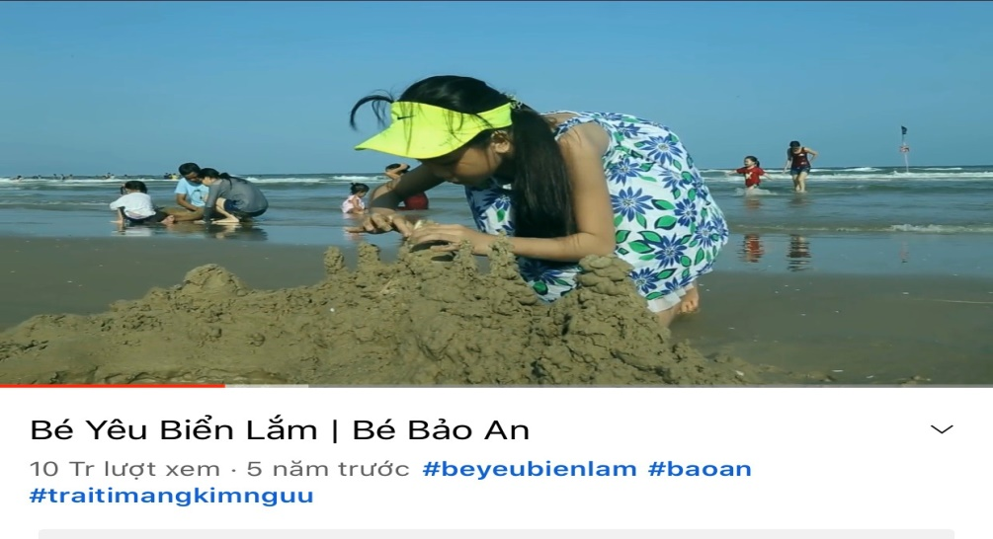 | 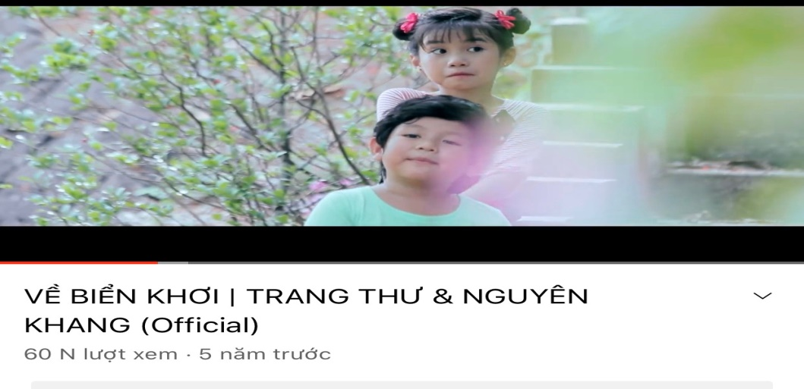

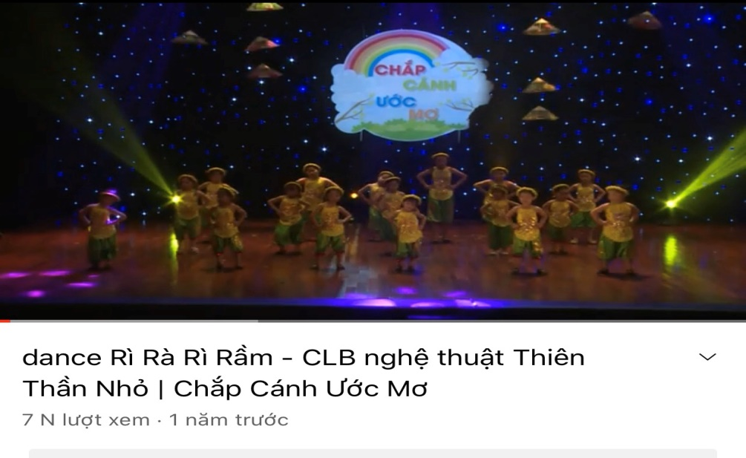 | 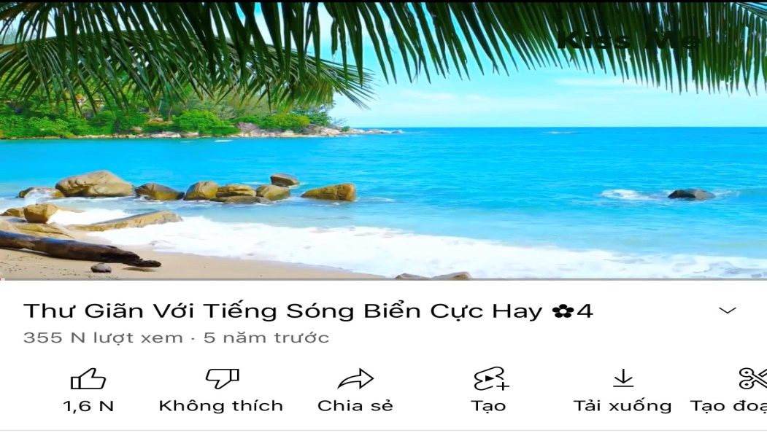

Sáng tạo cùng vỏ sò
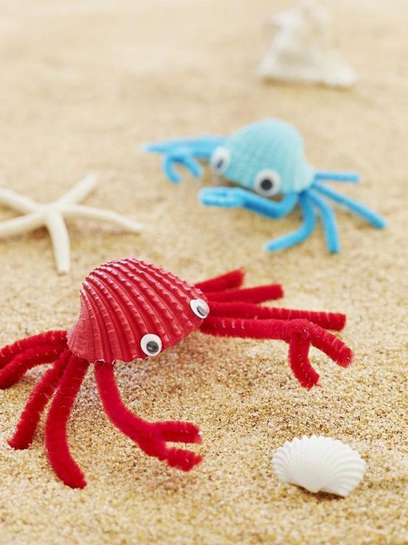 |  | 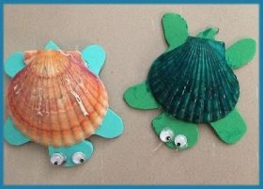
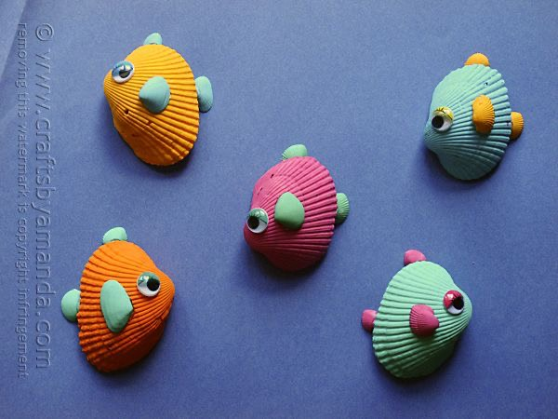 | 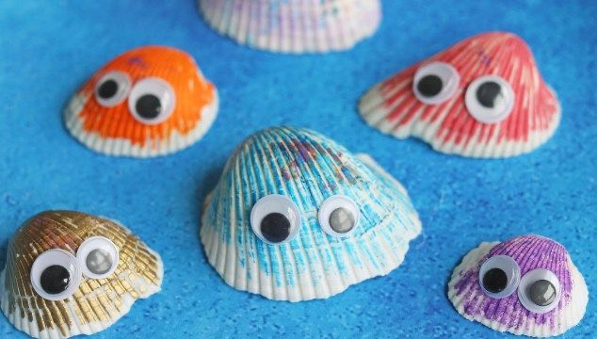
Một số hình ảnh bé nhận xét về hành vi đúng sai bảo vệ môi trường biển
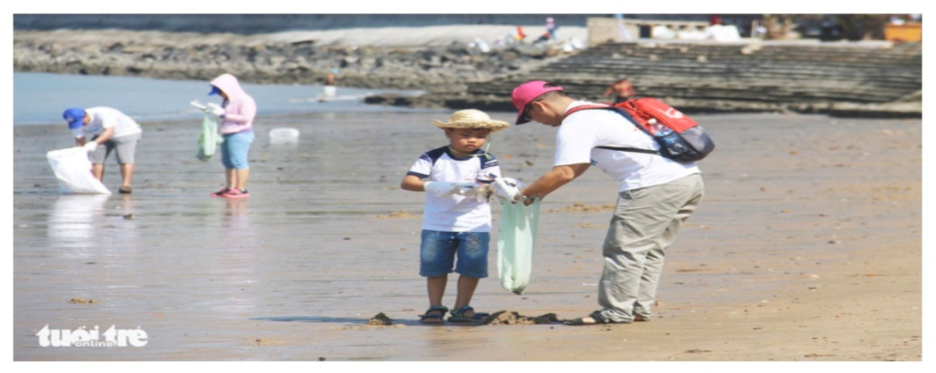 | 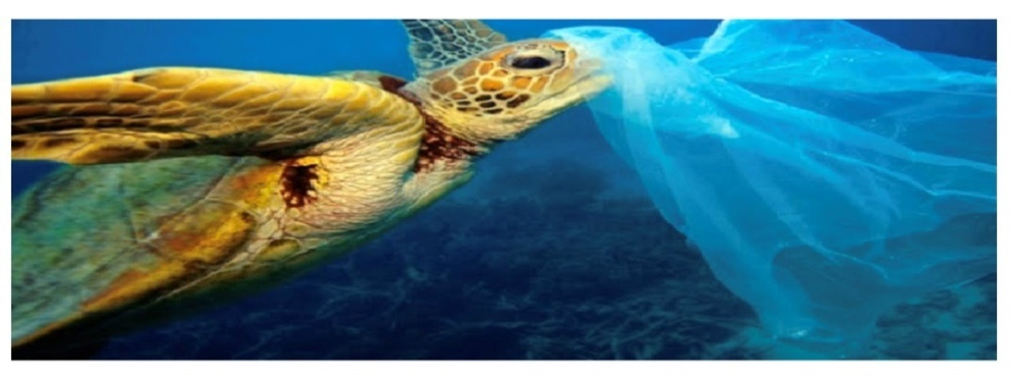

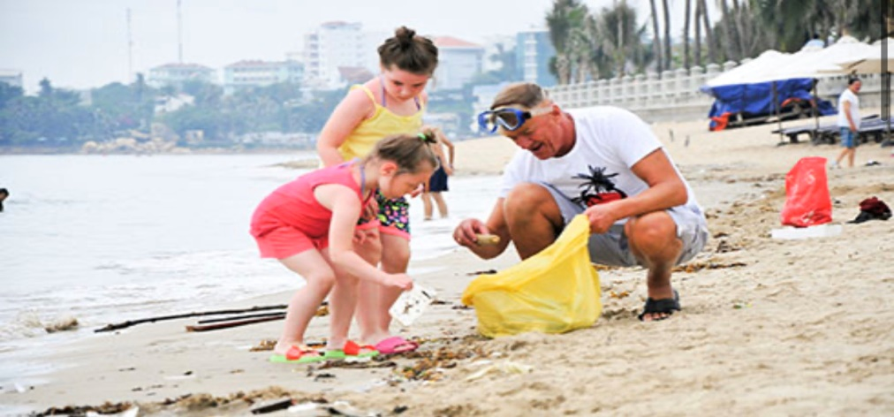 | 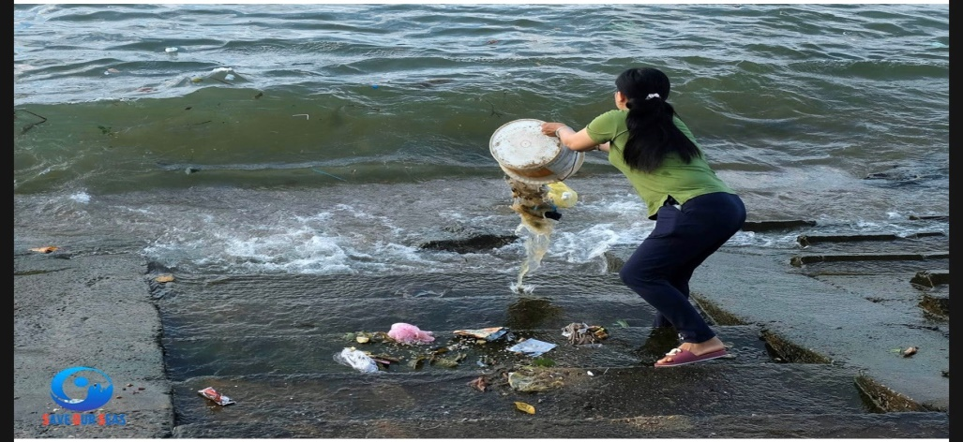
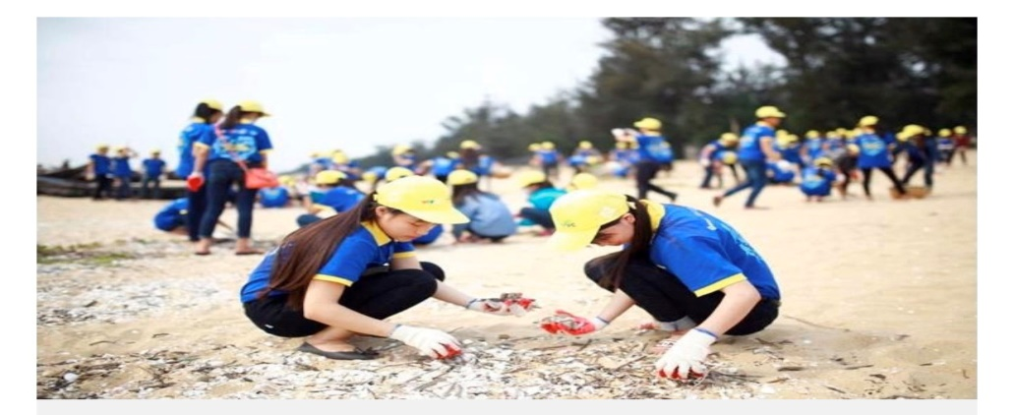 | 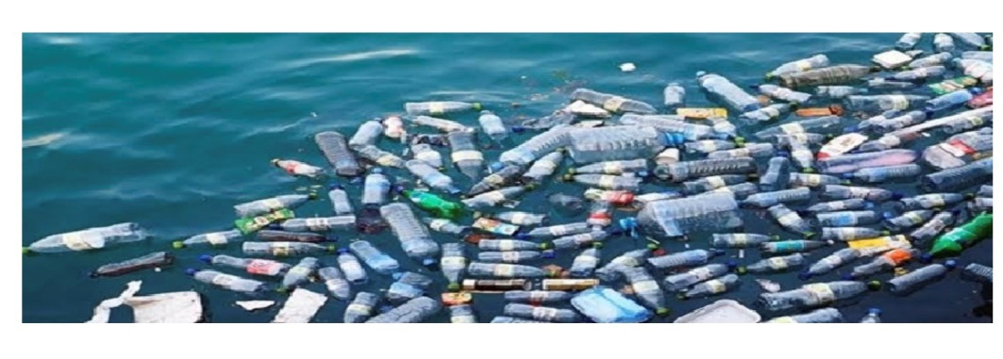

Một số sản phẩm tạo hình của trẻ
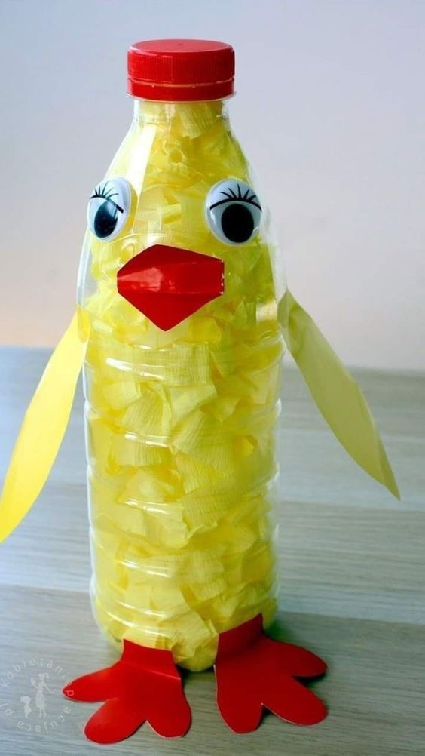 | 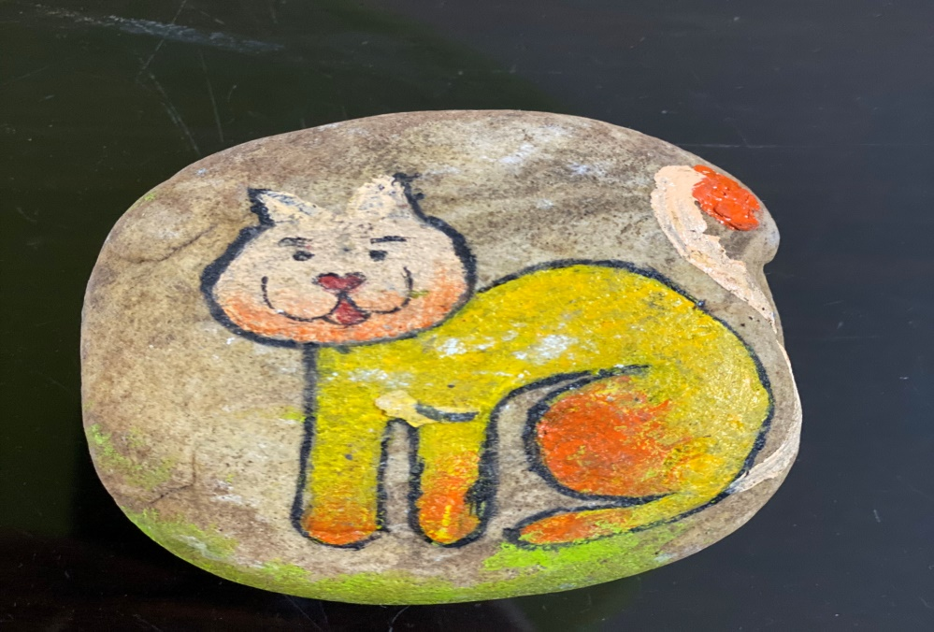

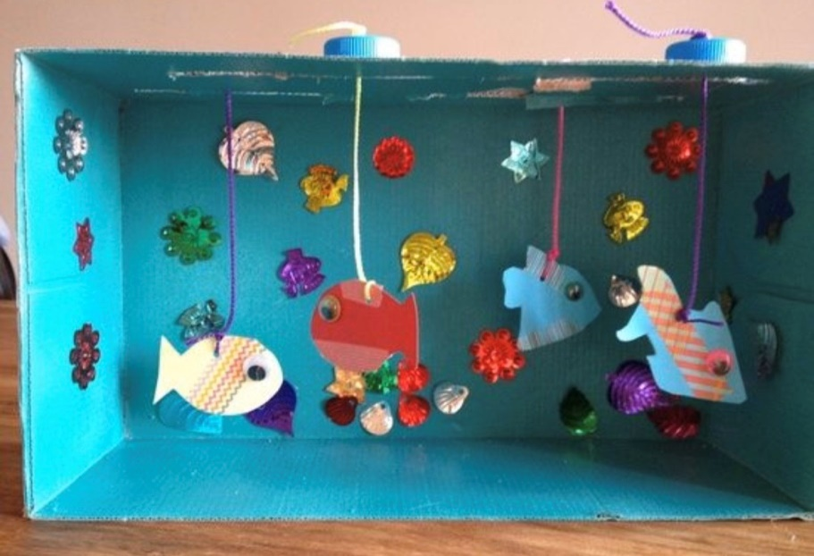 | 